19 июня 2016 года – день медицинского работника. История и традиции праздника.

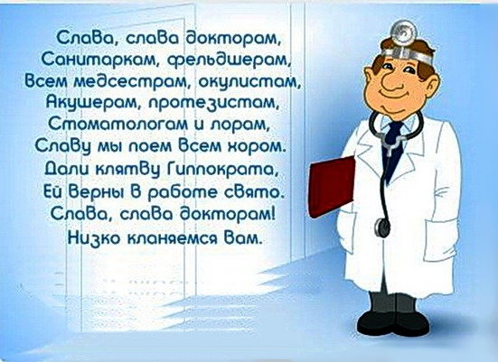
Еще за несколько лет до нашей эры известный римский ученый и писатель Гай Плиний Секунд изрек фразу, отражающую бесконечную признательность всего человечества перед трудом людей самой необходимой для людей профессии: - "Нет искусства полезнее Медицины".
И эта фраза никогда не потеряет своей актуальности.
Человек рождается на свет и его появление встречают люди в белых халатах. За всю свою дальнейшую жизнь его организм встречается с различными заболеваниями. Без развития медицины вряд ли было бы развитие всего человечества.
Люди всегда ценили и уважали труд, как врачей, так и санитаров, лаборантов, акушеров, фельдшеров. В дань уважения к ним, еще в СССР, зародилась замечательная традиция каждое третье воскресенье июня праздновать "День медицинского работника".
От 1 октября 1980 года Президиумом Верховного Совета СССР был принят указ "О праздничных и памятных днях", в редакции указа от ноября 1988 года "О внесении изменений в законодательство СССР о праздничных и памятных днях". С тех пор этот замечательный профессиональный праздник отмечают как в Российской Федерации, так и Молдове, Украине, Армении и Белоруссии.
В России есть два почетных звания присуждаемых работникам медицины. Первое - "Заслуженный работник здравоохранения Российской Федерации" высшая награда работникам медицины, которые посвятили себя этой работе более двадцати лет и сделали в ее развитие огромный вклад.
Второе - "Заслуженный врач Российской Федерации" почетная награда врачам за услуги в охране здоровья населения, за достижения в сфере медицины и работу в ней более пятнадцати лет.
Известна Россия своими медицинскими работниками и достижениями в медицинской сфере. Широко и ярко празднуется "День медицинского работника" по всей стране.
В 2016 году этот праздник выпадает на 19 июня, по всем медицинским учреждениям пройдут праздничные мероприятия и торжественные чествования медиков, приуроченные к этому дню.
Словами благодарности наполнятся стены каждой больницы, клиники, санаториев и диагностических центров. Все люди смогут высказать слова благодарности и уважения всем медикам, а коллеги друг другу.
Вот только желать счастливого дежурства в этот день нельзя. Ведь это самое распространенное медицинское суеверие: все, от врача до санитара знают, что если им пожелают счастливого или спокойного дежурства, то работа выпадет особенно сложной.

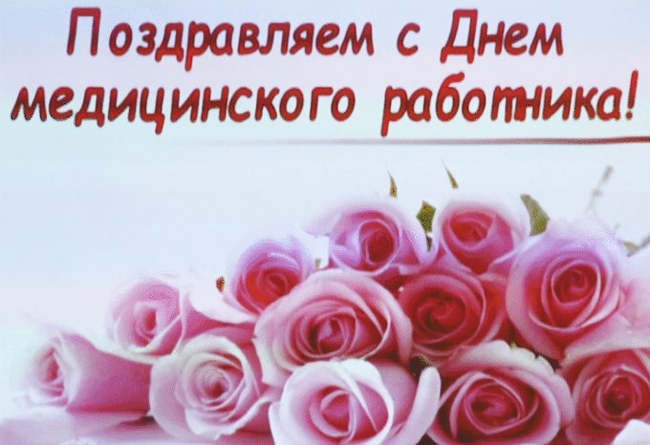
Лучше пожелать всем людям этой профессии того, что необходимо каждому и даже им самим - отличного, крепкого здоровья! Ну и конечно простого, человеческого счастья, мира в доме и тепла в душе!

Источник: http://www.nicelady.ru/content/view/2182/264/

